班级动态(6.11)
一、来园基本情况
来园人数：应到30人，实到28人，2人请假。
儿童（男孩） | 今日重点关注：幼儿物品摆放及打招呼习惯 | 儿童（女孩） | 今日重点关注：幼儿物品摆放及打招呼习惯
王秋逸 | √ | 肖妙青 | √
易永恒 | √ | 嵇羽晞 | √
赵夏冉 | √ | 管亦星 | √
白新奇 |  | 陈怡何 | 请假
丁载誉 | √ | 陈艺茹 | √
杨言希 | √ | 孙瑞晗 | √
樊晏清 | √ | 朱柯逸 | √
邵祉琛 | √ | 胡欣芮 | √
刘与一 | √ | 李梦兮 | √
蔡镇远 | √ | 张心愉 | √
崔子瑜 | √ | 徐佳一 | √
陶书宇 | √ | 曹婳 | √
李一凡 | √ | 顾一冉 | √
冯子乐 | √ | 朱天文 | √
孔梓睿 | 请假 | 黄雅萌 | √

二、户外游戏
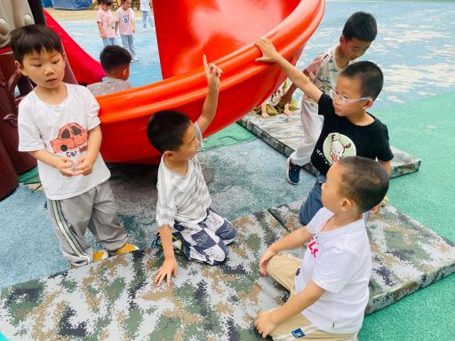 | 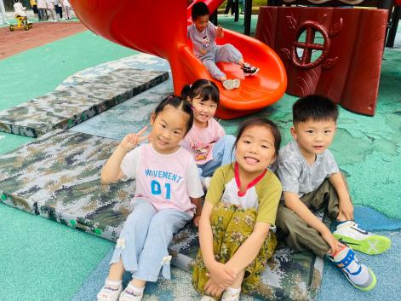 | 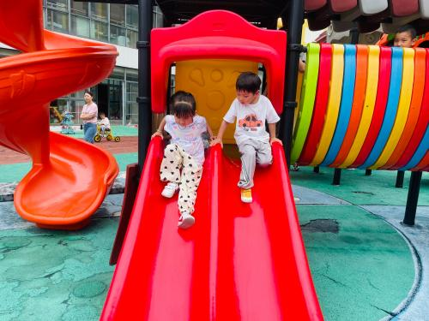
我是从最高的滑滑梯划下来的！超级勇敢。 | 我们在一起休息，老师给我们拍一个照。 | 我们比赛谁划得最快，要出发喽！

三、生活活动：
1.早点：鲜牛奶、小甜甜面包
2.午餐：花生饭、鹌鹑蛋红烧肉、毛白菜炒香干、冬瓜海带汤
3.午点：红枣糯米粥
4.水果：香蕉、蓝莓

三、生活活动：饲养小鸡
饲养小鸡活动对于幼儿园的孩子来说，具有多方面的意义和价值。生命教育：通过饲养小鸡，孩子们可以直观地了解生命的成长过程，学会尊重和珍惜生命。科学启蒙：孩子们可以观察小鸡的成长变化，学习基本的生物学知识，如孵化、成长、食物链等。责任感培养：照顾小鸡需要孩子们承担责任，这有助于培养他们的责任感和自我管理能力。情感发展：与小鸡的互动可以激发孩子们的同情心，增进他们的情感表达和社交技能。环境意识：通过饲养小鸡，孩子们可以学习到生物与环境的关系，增强对生态保护的认识。合作与交流：在活动中，孩子们需要相互合作，分享观察和经验，这有助于提高他们的沟通能力和团队合作精神。
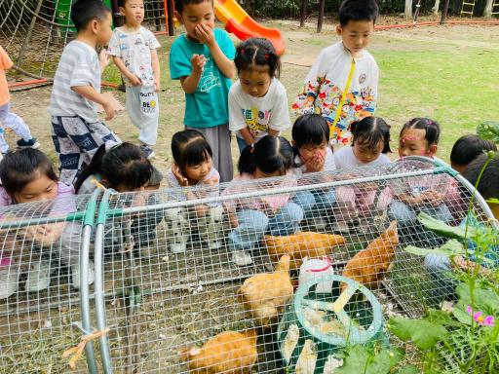 | 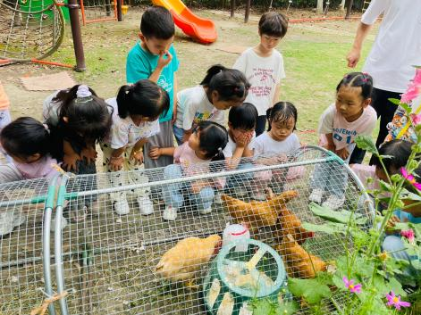 | 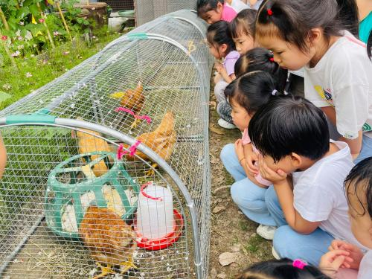

四、区域活动
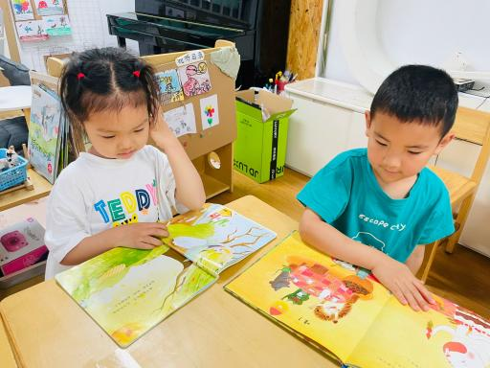 | 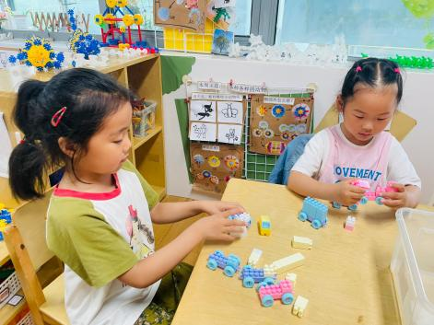 | 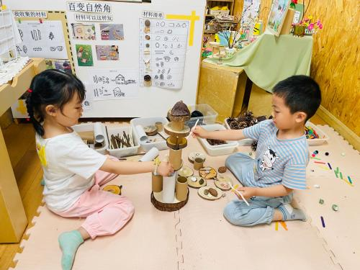

五、温馨提示
1.快乐家园还没有带来的家长明天请让孩子带来。
2.本周准备故事的小朋友请及时把书带来。

